Por favor, indica con una cruz al campamento que asistes.
CAMPAMENTO JULIO |  | CAMPAMENTO AGOSTO

Rogamos cumplimentéis todos los campos de las fichas adjuntas y nos las remitáis por correo electrónico a campamento@menudoscorazones.org o por fax al: 91 376 92 15.

También deberéis incluir:
- 3 Fotografías con el nombre en cada una de ellas.
- Fotocopia de la tarjeta sanitaria.
- Fotocopia de la historia clínica.
- Fotocopia de la prescripción del tratamiento actual.
- Fotocopia de la cartilla de vacunación. Es imprescindible que se encuentre al corriente en el calendario de vacunación actual, incluida la vacuna del tétanos.
- Un electrocardiograma reciente (para los niños con cardiopatía).

DATOS PERSONALES NIÑO/A.

Nombre:

1º Apellido:

2º Apellido:

Fecha de Nacimiento:

Nº Tarjeta Sanitaria:

Nº D.N.I:

Nº de hermanos:

Dirección:

Código Postal:

Población:

Provincia:

Tel. domicilio familiar:

Otros teléfonos de contacto:

Si va con un niño acompañante señalar su nombre y apellidos a continuación:

Los Campamentos de Menudos Corazones 2016 están patrocinados por:
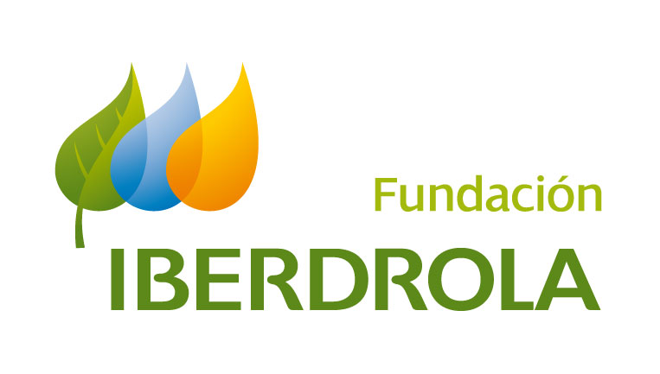


Otras colaboraciones:

PHYSIO CONTROL, VOLVO, CASER Y COCA-COLA IBERIAN PARTNERS

DATOS FAMILIARES.

Madre.

Nombre:

Apellidos:

Dirección:

Teléfonos de contacto. Domicilio:

Trabajo:

Móvil:

E-mail:

Padre.

Nombre:

Apellidos:

Dirección:

Teléfonos de contacto. Domicilio:

Trabajo:

Móvil:

E-mail:

Otra persona de contacto.

Nombre:

Apellidos:

Dirección:

Teléfonos de contacto. Domicilio:

Trabajo:

Móvil:

Parentesco:

Conforme a la L.O. 15/1999, le informamos que los datos de carácter personal recogidos en el presente formulario formarán parte del fichero, titularidad de la Fundación Menudos Corazones, cuya finalidad principal es gestionar los servicios que la Fundación ofrece a las personas afectadas por una cardiopatía y a sus familiares, así como la gestión del pago de la cuota por parte de los socios. Le comunicamos que le haremos llegar nuestra revista al domicilio que nos ha indicado, así como cualquier otra información de Menudos Corazones que consideremos de su interés. Al facilitarnos sus datos y, en su caso, los del menor afectado, así como los del menor acompañante, Ud., como representante de ambos, da su consentimiento expreso para dicho tratamiento. Sus datos serán cedidos a la Dirección General de Juventud de la Comunidad de Madrid, a la entidad aseguradora Caser, así como a las personas responsables de este campamento: patronato de la Fundación Menudos Corazones, y a los monitores, voluntarios, al médico y la DUE que se encuentren en el campamento. Ud. puede ejercer sus derechos de acceso, rectificación, cancelación y oposición dirigiéndose a la Fundación Menudos Corazones, C/Valdesangil,49- 1ºB, 28039, Madrid.

LAS FICHAS DE DATOS CLÍNICOS DEBE ESTAR CUMPLIMENTADA, EN EL CASO DE NO PADECER NINGUNA ENFERMEDAD DEBE PONER EN TODAS LAS PREGUNTAS NO.

DATOS CLINICOS

Cardiopatía que padece:

Otras patologías o síndromes:

Hospital de referencia:

Médico que lo atiende:

Intervenciones realizadas:

Alergias:

Peso:

Medicación y pautas de administración:

HORAS DEL DÍA | MEDICAMENTOS | DOSIS
Antes del desayuno
Especificar hora
( ---:--- hs )
Desayuno
Comida
Merienda
Cena
Otras horas
Especificar hora
(---:---hs)
Otras horas
Especificar hora
(---:--- hs)

DATOS CLÍNICOS (continuación)

¿Necesita alimentación especial? En caso afirmativo especificar dieta.

Otras enfermedades y tratamientos:

Actividad Física. Limitaciones específicas:

Otros (sonámbulo, enuresis,….) :

¿Sabe nadar?

SI □ NO □

Conforme a la L.O. 15/1999, le informamos que los datos de carácter personal recogidos en el presente formulario formarán parte del fichero, titularidad de la Fundación Menudos Corazones, cuya finalidad principal es gestionar los servicios que la Fundación ofrece a las personas afectadas por una cardiopatía y a sus familiares, así como la gestión del pago de la cuota por parte de los socios. Le comunicamos que le haremos llegar nuestra revista al domicilio que nos ha indicado, así como cualquier otra información de Menudos Corazones que consideremos de su interés. Al facilitarnos sus datos y, en su caso, los del menor afectado, así como los del menor acompañante, Ud., como representante de ambos, da su consentimiento expreso para dicho tratamiento. Sus datos serán cedidos a la Dirección General de Juventud de la Comunidad de Madrid, a la entidad aseguradora Caser, así como a las personas responsables de este campamento: patronato de la Fundación Menudos Corazones, y a los monitores, voluntarios, al médico y la DUE que se encuentren en el campamento. Ud. puede ejercer sus derechos de acceso, rectificación, cancelación y oposición dirigiéndose a la Fundación Menudos Corazones, C/ Valdesangil,49- 1ºB, 28039, Madrid.

IMPORTANTE. LAS DOS AUTORIZACIONES DEBEN ESTAR FIRMADAS.

AUTORIZACIÓN 1

Autorizo a mi hijo/a………………………………………………………..a:

- Participar en las actividades y salidas que se lleven a cabo en el campamento de verano organizado por la Fundación Menudos Corazones.
- Autorizo a la Fundación Menudos Corazones a transportar a mi hijo/a, en caso de necesidad, al centro médico más cercano, en el vehículo habilitado a tal efecto.

Fdo:

AUTORIZACIÓN 2

Autorización derechos de imagen:

De conformidad con lo establecido en la L.O. 1/1982 de 5 de mayo, de Protección Civil del Derecho al Honor, a la Intimidad Personal y Familiar y a la Propia Imagen, y en la L.O. 1/96, de 15 de enero, de la Protección Jurídica al Menor, autorizo a la Fundación Menudos Corazones a que se realicen fotografías o se graben videos durante el desarrollo de las actividades propias del campamento 2016 al que asiste mi hijo/a …………………………………………………..
Dichos materiales podrán ser utilizados, de manera ilimitada en el tiempo, en los medios y soportes de comunicación (páginas web, revistas, videos corporativos, medios de comunicación de masas, redes sociales, memorias, carteles, etc.) que la Fundación Menudos Corazones considere oportuno, con el fin de difundir la labor y sensibilizar a la sociedad de la problemática de las cardiopatías congénitas. La Fundación Menudos Corazones no podrá utilizar estas imágenes para finalidades distintas.

Fdo:

Conforme a la L.O. 15/1999, le informamos que los datos de carácter personal recogidos en el presente formulario formarán parte del fichero, titularidad de la Fundación Menudos Corazones, cuya finalidad principal es gestionar los servicios que la Fundación ofrece a las personas afectadas por una cardiopatía y a sus familiares, así como la gestión del pago de la cuota por parte de los socios. Le comunicamos que le haremos llegar nuestra revista al domicilio que nos ha indicado, así como cualquier otra información de Menudos Corazones que consideremos de su interés. Al facilitarnos sus datos y, en su caso, los del menor afectado, así como los del menor acompañante, Ud., como representante de ambos, da su consentimiento expreso para dicho tratamiento. Sus datos serán cedidos a la Dirección General de Juventud de la Comunidad de Madrid, a la entidad aseguradora Caser, así como a las personas responsables de este campamento: patronato de la Fundación Menudos Corazones, y a los monitores, voluntarios, al médico y la DUE que se encuentren en el campamento. Ud. puede ejercer sus derechos de acceso, rectificación, cancelación y oposición dirigiéndose a la Fundación Menudos Corazones, C/ Valdesangil, 49- 1ºB, 28039, Madrid.

